|  |  |  |
| --- | --- | --- |
| Phòng GD&ĐT TP Hà Tiên  Trường Tiểu học Thuận Yên  Lớp:…………..  Họ và tên:…………………………………. | | Bài kiểm tra cuối học kỳ II  Năm học: 2021 – 2022  Môn: Tiếng việt  Khối: 2- Thời gian: 40 phút  Ngày kiểm tra:…………………… |
| Điểm | Nhận xét của giáo viên | Chữ ký giám thị:……………………  Chữ ký giám khảo: ………….…….. |

**I. KIỂM TRA ĐỌC (10 điểm)**

**1. Đọc thành tiếng và trả lời câu hỏi: (4 đ)**

**2. Kiểm tra đọc hiểu (6 điểm)**

**Cây đa quê hương**

1. Cây đa nghìn năm đã gắn liền với thời thơ ấu của chúng tôi.

2. Đó là cả một tòa cổ kính hơn là một thân cây. Chín, mười đứa trẻ chúng tôi bắt tay nhau ôm không xuể. Cành cây lớn hơn cột đình. Ngọn chót vót giữa trời xanh. Rễ cây nổi lên mặt đất thành những hình thù quái lạ, như những con rắn hổ mang giận dữ. Trong vòm lá, gió chiều gảy lên những điệu nhạc li kì tưởng chừng như ai đang cười đang nói.

3. Chiều chiều, chúng tôi ra ngồi gốc đa hóng mát. Lúa vàng gợn sóng. Xa xa, giữa cánh đồng, đàn trâu ra về, lững thững từng bước nặng nề. Bóng sừng trâu dưới ánh chiều kéo dài, lan giữa ruộng đồng yên lặng.

Theo NGUYỄN KHẮC VIỆN

***Em hãy đọc văn bản, khoanh vào chữ cái trước ý trả lời đúng nhất và hoàn thành các bài tập sau.***

**Câu 1:** *(0,5 điểm)* Bài văn tả cái gì?

1. Tuổi thơ của tác giả.
2. Tả cánh đồng lúa, đàn trâu.
3. Tả cây đa.

**Câu 2:** *(0,5 điểm)* Câu văn nào cho biết cây đa đã sống rất lâu?

1. Cây đa nghìn năm, gắn với thời thơ ấu của chúng tôi.
2. Thân cây như một tòa nhà cổ kính.
3. Ngọn cây cao vút giữa trời xanh.

**Câu 3:** *(0,5 điểm)* Rễ cây đa được miêu tả như thế nào?

1. Rễ cây ngoằn ngoèo, kì lạ.
2. Rễ cây nổi lên mặt đất thành những hình thù quái lạ, như những con rắn hổ mang giận dữ.
3. Rễ cây xù xì trông rất quái lạ.

**Câu 4:** *(0,5 điểm)* Ngồi hóng mát dưới gốc đa, tác giả và bạn bè còn thấy những cảnh đẹp nào của quê hương?

………………………………………………………...........................................

………………………………………………………...........................................

**Câu 5:***(1 điểm)* Đặt câu hỏi cho bộ phận in đậm:

Lúa vàng **gợn sóng**.

………………………………………………………...............................................

**Câu 6:** *(1 điểm)* Điền chữ **l** hoặc **n** vào câu sau:

**Nhiễu điều phủ …..ấy giá gương**

**Người trong một ....ước phải thương nhau cùng.**

**Câu 7:** *(1 điểm)* **“ Ngọn chót vót giữa trời xanh”** thuộc kiểu câu nào?

1. Thế nào?
2. Khi nào?
3. Ở đâu?

**Câu 8:***(1 điểm)* Bài văn nói lên tình cảm gì của tác giả đối với quê hương?

………………………………………………………...............................................

………………………………………………………...............................................

**II. KIỂM TRA VIẾT (10 điểm)**

**Bài viết 1:** (4 điểm)

Nghe – viết bài: “ Con sóc” (SGK Tiếng Việt lớp 2, Tập hai - trang 66):

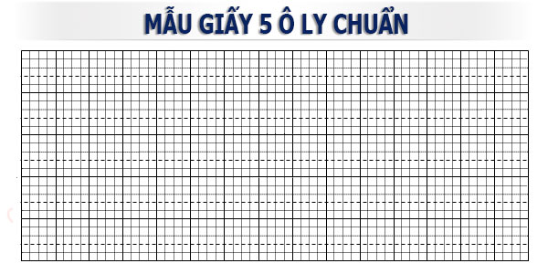



**Bài viết 2:** (6 điểm)

Em hãy viết một đoạn văn ngắn (4 - 5 câu) giới thiệu một trò chơi của thiếu nhi ở quê em. Theo các gợi ý sau:

* Đó là trò chơi gì?
* Cách chơi thế nào?
* Em thường chơi với ai?
* Em thích trò chơi đó như thế nào?



